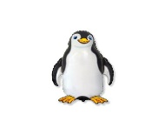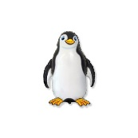

**Dzień dobry😊 09.06 .2020r**

**Proszę zapisz temat lekcji w zeszycie , a następnie zapoznaj się z poniższą lekcją**

**Miłej pracy – w razie problemów kontaktuj się ze mną przez pocztę**

**Temat: Krajobraz pustyni lodowej**

Proszę zapoznaj się krok po kroku z proponowanym tematem . Zagadnienia wg kolejności



<https://epodreczniki.pl/a/pustynia-lodowa/D1DTBgJNL>

1. **Klimat i krajobraz pustyni lodowej**
2. **Ludność i działalność stacji polarnych**
3. **Podsumowanie**

Na końcu lekcji znajdują się ćwiczenia interaktywne - sprawdzić ile zapamiętałeś , a od razu uzyskasz informację czy zadanie zostało wykonane prawidłowo.

**Na zakończenie odszukaj słowniczek i wpisz do zeszytu pojęcia: lądolód, pustynia lodowa**

**✍ Zadania w zeszycie ćwiczeń   
 Zad.3 str.77**

**Zad. 5 str. 78**

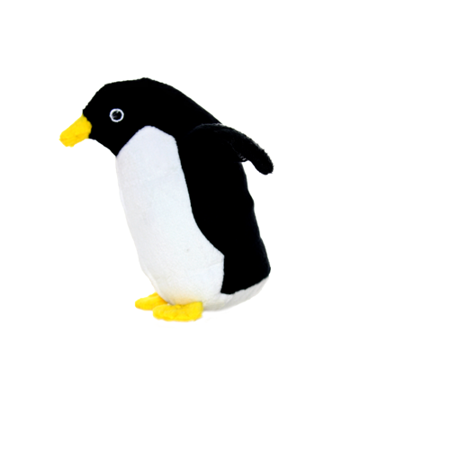



**Temat w podręczniku str. : 130-133**

**Miłej pracy .  
Pozdrawiam😉**

Mapki do zeszytu – jeżeli masz możliwość wydrukowania

**ARKTYKA** – to Ocean Arktyczny wraz z wyspami i północnymi obrzeżami Ameryki Północnej, Azji, Europy. ( spróbuj odszukać Grenlandię )

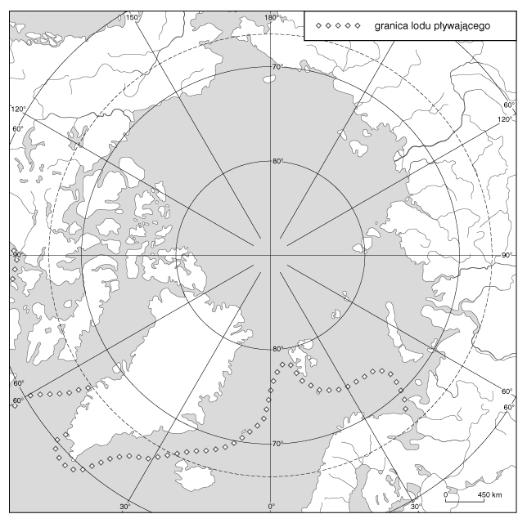

**ANTARKTYKĘ- tworzy Antarktyda wraz z otaczającymi ją wyspami i Oceanem Południowym**

